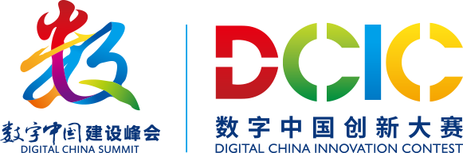

2022数字中国创新大赛数字党建赛道参赛项目

项目名称：

参赛团队（单位）名称：

参赛队员名字：

（联系人： 联系电话： Email： ）

（备注：项目名称、参赛团队（单位）名称、参赛队员名字等相关信息一经提交不可调整，最终如获奖，将按照报名时提交的项目名称、参赛团队（单位）名称、参赛队员名字来制作奖杯、奖状。）

项目简介
（针对所提交方案项目的整体介绍说明，主要是背景需求、项目依据、解决方案、应用价值的简介，突出创新性、应用成效、推广价值。）

需求分析
（描述参赛项目基于需求导向、问题导向，深入分析业务痛点，提出项目实施的目的和解决问题的方法路径。）

创新应用
（对参赛项目系统全面的介绍，主要包括功能特点介绍、创新亮点介绍等。参赛项目具有一定的创新性，最好具有首创性或原创元素；能充分展现数字科技核心价值，充分运用数字理念、数字思维、数字视角推动党建创新，解决实际问题；能充分展现资源整合创新，产生叠加价值。）

实施成效
（参赛项目实施成效，具体包括政治效益、社会效益、经济效益等，可用真实的数据、媒体的报道、所服务对象的反馈、所获得的相关荣誉/证书、专家评价等材料予以佐证。）

应用价值
（主要介绍项目可持续性，拥有良好的发展潜力与应用前景。以及项目引领价值，参赛项目具有示范引领价值，可复制、可推广，列举可复制推广的相关有说服力的支撑性说明，或者已推广的案例材料予以佐证。）

附件（可选）
（如有，例如与项目相关的配套制度规定、媒体宣传报道、网站链接，以及视频、文章、图片等素材。若有视频资料，需转化成MP4格式，在报名系统中提交上传。）

其他补充

